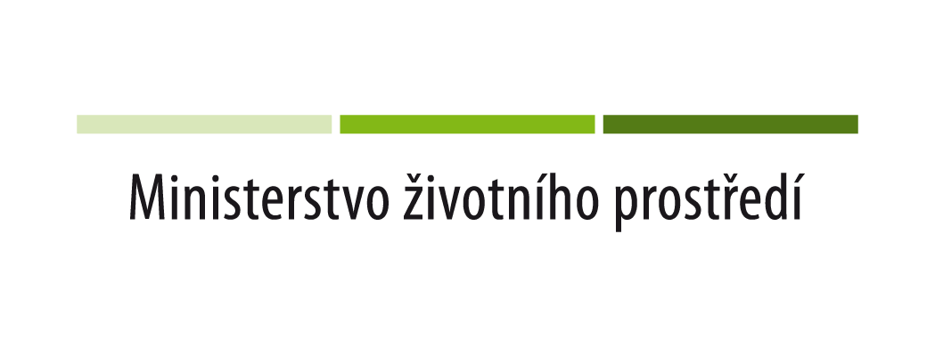
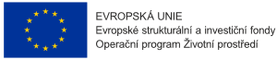

KUPNÍ SMLOUVA č. 1/2019

Kupující: Mikroregion Jizerské hory
Sídlo: Mírové náměstí 19, 466 01 Jablonec nad Nisou,
IČ: 706 93 544
DIČ: CZ70693544
Bankovní spojení: KB Jablonec nad Nisou
Číslo účtu: 1649400257/0100
Statutární zástupce: Ing. Miroslav Šikola
e-mail: starosta@radlo.cz
Kontaktní osoba: Jiří Ouhrabka, tel.: 724 181 532

(dále jen „Kupující“)

Prodávající: Železářství Bradáč
IČ: 656 33 334
DIČ: CZ 7210272586
Statutární zástupce: Stanislav Bradáč

Prodejna: Pražská 206, 466 01 Jablonec nad Nisou
Kontaktní osoba: Luboš Vrátil
Tel.: 602 358 657

(dále jen „Prodávající“)

I.
Předmět smlouvy

Předmětem smlouvy je dodávka štěpkovače WEIBANG WB SH 1025 KL vybaveného motorem Kohler o výkonu 25 HP a postaveném na podvozku se zapojením za osobní automobil.

(dále jen „Zboží“)

Štěpkovač bude pořízen v rámci dotační akce „Kompostéry pro občany Mikroregionu Jizerské hory“.

II.
Termín a převzetí

- Termín dodání: květen 2019
- Místo převzetí: sídlo Prodávajícího

- O převzetí Zboží bude sepsán protokol. Kopie Předávacího protokolu bude součástí faktury.
- Kupující není povinen převzít Zboží, které trpí jakýmikoliv vadami, zejména pokud neodpovídá specifikaci a/nebo nesplňuje požadavky z bodu I.
- Vlastnické právo ke Zboží přechází na Kupujícího okamžikem podepsání Předávacího protokolu.

III.
Kupní cena

Cena bez DPH: 242 975,21 Kč
DPH 51 024,79 Kč
Cena vč. DPH 294 000,00 Kč

III.
Platební podmínky

- Faktura musí splňovat veškeré náležitosti daňového dokladu ve smyslu příslušných právních předpisů platných na území ČR.
- Přílohou faktury musí být kopie Kupní smlouvy a kopie Předávacího protokolu potvrzeného objednatelem.
- Splatnost: 14 dní (tj. minimální splatnost faktury)
- Faktura musí být doručena na adresu objednatele nejpozději do 3 dnů od data vystavení.
- Na faktuře je nutné uvést:
- úplné číslo objednávky/smlouvy,
- název projektu: „Kompostéry pro občany Mikroregionu Jizerské hory“
- číslo projektu: CZ.05.3.29/0.0/0.0/18_103/0008352

IV.
Záruční doba

- K dodanému zboží poskytuje Prodávající záruční dobu v délce 24 měsíců.

V.
Závěrečná ustanovení

- Vztahy dle této smlouvy se řídí zák. č. 89/2012 Sb., občanský zákoník.
- Tuto smlouvu lze měnit či doplňovat pouze písemnými dodatky podepsanými oběma stranami.
- Tato smlouva bude uveřejněna v souladu se zák. č. 340/2015 Sb., o registru smluv. Obě smluvní strany prohlašují, že skutečnosti uvedené v této smlouvě nejsou obchodním tajemstvím a lze je zveřejnit stanoveným způsobem bez omezení či zvláštních podmínek.
- Smlouva nabývá účinnosti nejdříve dnem uveřejnění v Registru smluv v souladu s § 6
odst. 1 zákona č. 340/2015Sb., o zvláštních podmínkách účinnosti některých smluv, uveřejňování těchto smluv a o registru smluv (zákon o registru smluv).
- Prodávající se zavazuje spolupůsobit při výkonu případné kontroly vztahující se k projektu „Kompostéry pro občany Mikroregionu Jizerské hory“ prováděné u Kupujícího.
- Prodávající se zavazuje uchovávat veškerou dokumentaci související s realizací projektu včetně účetních dokladů, nejméně po dobu 10 let od finančního ukončení projektu, zároveň však alespoň do 31. 12. 2030.
- Smlouva je vyhotovena ve dvou stejnopisech, z nichž zhotovitel i objednatel obdrží po jednom výtisku.

V Jablonci nad Nisou, dne 10. 4. 2019

Za Kupujícího: Za Prodávajícího:

……………………………… …………………………….…
Ing. Miroslav Šikola Luboš Vrátil
předseda Mikroregionu Jizerské hory vedoucí prodejny

